Консультация для родителей

КАК ПРАВИЛЬНО
НАКАЗЫВАТЬ ДЕТЕЙ?

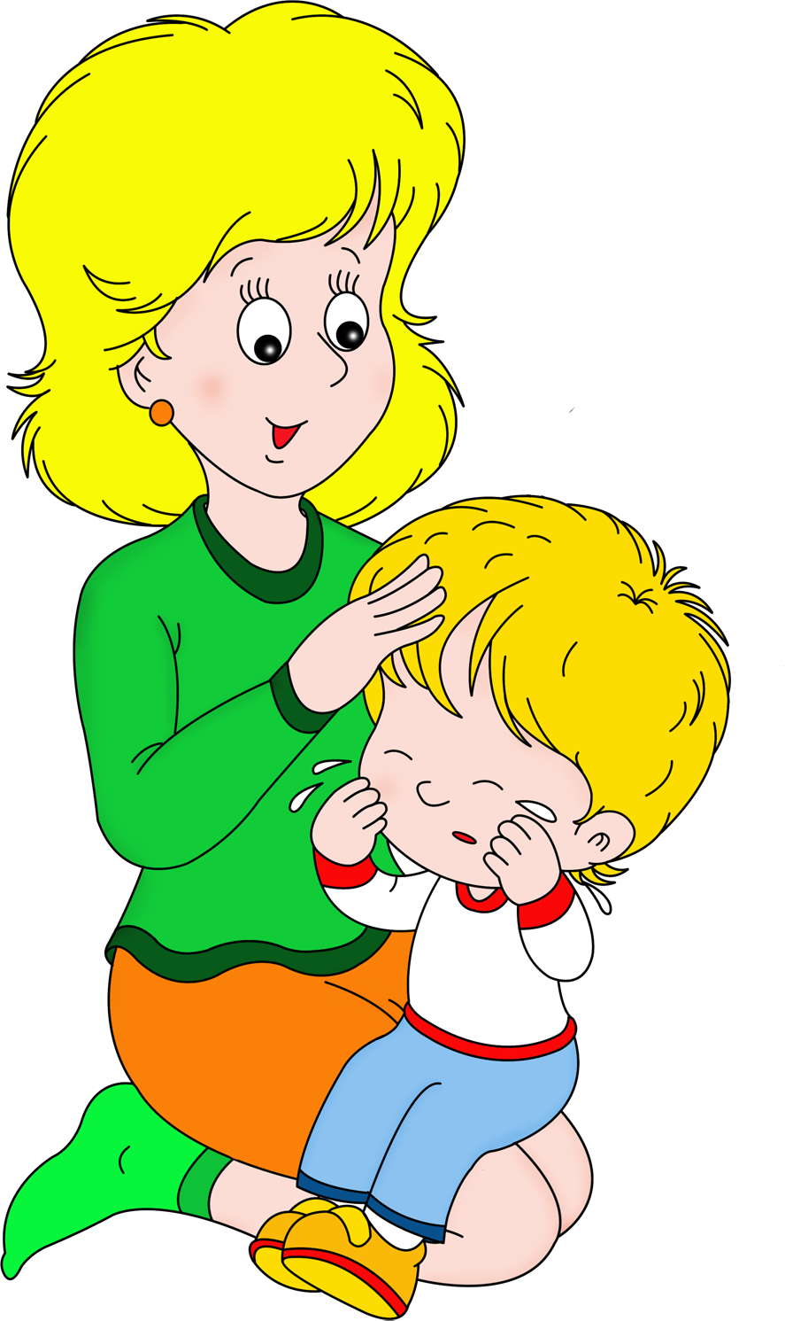

Вы когда-нибудь видели себя в тот момент, когда кричите на ребёнка? Глаза выпучены, кулаки сжаты… Как думаете, что чувствует малыш, которого вы ругаете?
Чтобы не испортить отношения с самым своим любимым, родным и близким человеком, наказывать нужно правильно и справедливо. Цель одна – чтобы ребёнок понял свой проступок и больше так не делал. Как это сделать, рассказывает детский психолог, старший научный сотрудник Института социологии РАН Наталья Гришаева.

Главное правило наказания – понять причину, почему малыш дал вам в глаз, почему орёт в троллейбусе, почему разрезал папин галстук. От причины преступления зависит и справедливое и адекватное наказание.

КОГДА ВОСПИТЫВАТЬ НЕ НУЖНО…
Ему плохо, вот он и хулиганит!
- Ребёнок заболевает. Когда он плохо себя чувствует, он капризничает, может укусить, ударить, разбить что-то. Он не слушается не потому, что вредничает, а потому, что его колбасит. В этот момент нужно не ругать, а переключать внимание, успокаивать.
- Ребёнок хочет есть, спать. Объяснить, что он голодный или усталый, малыш не может, вместо этого он начинает вредничать. Лучше опять же переключить внимание разбушевавшегося «моторчика» и поскорее уложить спать, накормить, переодеть.
- Незнакомое место, незнакомые люди. У ребёнка стресс. Он начинает вести себя неадекватно. Например, вы в гостях, и малыш просто не знает, чем себя там занять, вот и начинает хулиганить. Вместо того чтобы шлёпать и угрожать устроить головомойку, посадите кроху на коленки, покажите, что вы рядом, объясните, что в гостях можно делать, а чего нельзя ( лучше бы сделать это заранее). Усадите его за разглядывание фотографий, запустите в ванную помыть руки « вкусным» мылом, покажите, какое тут чудесное пианино.

...И КОГДА БЕЗ ЭТОГО НЕ ОБОЙТИСЬ
Нарушает правила, чтобы посмотреть, что будет…
Ясное дело, вы говорили, что высовываться из окна, залезать в розетку, нажимать кнопки на папином ноутбуке, вырезать аппликацию из бабушкиной выходной кофточки нельзя! А он всё равно высовывается, нажимает, вырезает…
Что делать
Если крохе до 3 лет, наказывать практически бесполезно, проще закрыть розетку, убрать повыше компьютер, ножницы и помаду. А вот если хулиган делает это сознательно, а не ради познания – надо наказывать. Лучший вариант – усадить на « кресло размышлений» и всё обсудить. Пусть посидит и подумает, что произошло. Можете поставить песочные часы. А когда время его ссылки закончится, он должен прийти к вам и сказать: « Я сидел на кресле размышлений, потому что…» важно, чтобы он понял, почему нельзя. Не говорите о наказании, говорите о правилах и о том, почему у вас заведены такие правила.

ТО ИЗМЕНА, ТО ЗАСАДА
Дети совершают подлости. И эти поступки заслуживают самого серьёзного внимания!
Например, малыши играют в прятки. Вашего застукали первым, и он от обиды начинает бегать и сдавать водящему, кто, где спрятался. Или рассказывает воспитательнице гадости про товарищей.
Что делать
Если ребёнок сделал такую гадость впервые, поговорите, объясните, что вы очень огорчены, а если дело происходит на детском празднике – уходите домой.
Малыш подличает из раза в раз – наказывайте. За такое можно лишить сладкого, развлечений. Но главное – объясните, что плохого в таком поступке, и убедитесь, что ребёнок понял!

ВНИМАНИЕ, НЕПОСЛУШНЫЙ В ТРАНСПОРТЕ!
Вы сели в троллейбус, а дитя начинает орать, носиться, драться… Или вы за рулём, а брат с сестрой не поделили вафельку и отрывают друг другу головы на заднем сидении.
Что делать
Не пытайтесь запугивать, кричать и угрожать. Выходите из троллейбуса, останавливайте машину: «Мы не поедем дальше, пока ты не будешь нормально себя вести!» Родители на это обычно возражают: « Но нам надо быстрее доехать». А психологи отвечают: « Может быть, вы и доедете быстро, но вот контроль над ребёнком потеряете надолго».

НАМ ЧУЖОГО НЕ НАДО
«Мам, смотри, какой паровозик я принёс!» Дети часто тащат из садика или с детской площадки чужие игрушки или вещи. Уж очень понравилась, уж очень хочется этим обладать.
Что делать
Некоторые родители закатываю скандал: « Ах, ты украл чужое! Ты вор!» Нет, нет и нет! Не наказывайте, а лучше пойдите вместе и верните вещь хозяину. Тогда он поймёт, что делать в ситуации, когда взял что-то чужое: вернуть.

РАЗЛИЛ – ВЫТРИ
Со всеми бывает. Махнул рукой, стакан опрокинулся, молоко вылилось на стол, на пол, на майку…
Что делать
Зачем злобно кричать о том, откуда руки растут? Во-первых, малыш уже сам себя наказал – ему холодно и мокро, и молока в стакане больше нет. Во-вторых, он не совершал плохого поступка – дайте человеку тряпку, пусть сам всё вытрет.

Важно
А вот если чашка на столе разбита в результате безудержного баловства и неуёмных игр, вот тогда должно последовать наказание. Посадите ребёнка за другой стол: « Я не могу позволить, чтобы ты бил посуду и так себя вёл».

ПРАВИЛО ЕСТЬ ПРАВИЛО
Ребёнок кричит и буянит, дерётся, рыдает, потому что вы только что запретили ему есть мороженое, а он та –а – ак хотел!
Что делать
Человек имеет право расстроиться. Посадите на « кресло размышлений» и напомните о правилах: « Я не могу позволить тебе так себя вести. Посиди подумай. Я понимаю, что ты злишься, ведь тебе хотелось съесть мороженое. Но у нас есть правило: когда у тебя болит горло, ты не ешь мороженое. А правило есть правило!»

СТОЯТЬ В УГЛУ – УНИЗИТЕЛЬНО.
- Самое действенное наказание – « кресло размышлений», - говорит детский психолог Наталья Гришаева. – Я поняла это на собственном опыте работы с детьми в детских садиках, ведь ставить в угол – это унижение, да и не понятно, чего вы хотите от ребёнка, который стоит в углу. Он постоит, выйдет и начнёт хулиганить с новой силой… А в « кресле размышлений» ребёнок думает, вы с ним обсуждаете ситуацию и достигаете цели – чтобы малыш не совершал поступки бездумно.
Иногда родители говорят: « А мой не желает сидеть и думать!» на это отвечаю: если вы в 3 года не можете просто усадить своё чадо в кресло, как вы будете с ним справляться в 11-12 лет? Вам нужно быть авторитетом. Если нужно, позовите на помощь детского психолога.

РОДИТЕЛИ, НЕ ДЕЛАЙТЕ ТАК.

- Не унижайте человека, не обзывайте его: « Вот какой ты неловкий, ты всегда всё портишь, всё ломаешь». Вы ведь наказываете малыша за что-то конкретное, вот и говорите об этом определённом поступке, а не о личности вашего чада. Унижая, вы лишь снижаете самооценку малыша и настраиваете враждебно.
- Не самоутверждайтесь: « Я же говорила, разобьётся, а ты не слушал!» это унизительно и вызывает желание сделать что-нибудь вам назло.
- Ребёнку нужно объяснить, что его поступок плохой. А родители частенько не исправляют малыша, а, наоборот, фиксируют шалости. « Ты зачем кошку за хвост дёрнул? Вот давай я тебя за ухо дёрну! Больно? Теперь ты поймёшь, как кошке больно, и больше не будешь её дёргать!» ребёнок мгновенно вступает в конфронтацию и идёт в наступление: «Не буду, говоришь, ещё как буду!»
- Никогда не наказывайте малыша, если он болеет, если он только что проснулся, если он ест. В это время ребёнок находится в другом состоянии, он не воспримет ваши слова, наказание не подействует.
- Не кричите. Орёте – значит, не можете найти другого способа заставить вас слушать. Значит, вы слабы и проиграете. Кроме того, если по любому поводу кричать, ребёнок просто перестанет обращать на вас внимание.
- Не бейте. Во-первых, так вы покажите, что другими способами справиться с чадом не можете. Во-вторых, это вызывает ответную реакцию. Ребёнок подумает, что это единственный способ решать проблемы, и будет всех, кто слабее бить.
- Не спорьте при ребёнке, наказывать его или нет. Когда папа говорит « наказать», а мама – « помиловать», ребёнок понимает, что наказание будет несправедливым, ведь кто-то на его стороне. Ваш авторитет окажется под угрозой.
- Никогда, наказывая или выговаривая малышу за провинности, не сравнивайте его с другими детьми: «Вот твой брат так не сделал бы», «А наша соседка Леночка никогда на обоях не рисует». Такие сравнения приведут только к одному – негативу по отношению к брату и Леночке.

